**TRƯỜNG ĐẠI HỌC KINH TẾ - ĐẠI HỌC ĐÀ NẴNG**

**KHOA THỐNG KÊ – TIN HỌC**

**TÀI LIỆU THIẾT KẾ HỆ THỐNG**

Hệ thống chấm công bằng sinh trắc học vân tay

HỆ THỐNG CHẤM CÔNG BẰNG SINH TRẮC HỌC

*Giảng viên:*  Cao Thị Nhâm

*Lớp:* 47K14

*Nhóm thực hiện:* 47K14.04

*Thành viên:* Cao Lê Thị Tuyết Nhung

Nguyễn Thị Hoàng Như

Nguyễn Bảo Anh Thư

Tạ Quang Nhã

NguyễnTrương Thiện Nhân ***Đà Nẵng, 2023***

Mục lục

1. Phân tích sơ đồ lớp 6

1.1. Đưa ra sơ đồ lớp 6

2. Thiết kế cơ sở dữ liệu 6

**2.1.** **Chuyển sơ đồ lớp thành các bảng** 6

**2.2.** **Chuẩn hoá các bảng** 7

**2.3.** **Sơ đồ quan hệ** 7

2.4. Thiết kế chi tiết các bảng 8

**2.4.1.** **Bảng QuanLy** 8

**2.4.2.** **Bảng KhaiBaoCaLam** 9

**2.4.3.** **Bảng SapXepCaLam** 9

**2.4.4.** **Bảng KhaibaoMucLuong** 9

**2.4.5.** **Bảng Chamcong** 9

**2.4.6.** **Bảng Tinhluong** 10

**2.4.7.** **Bảng Nhanvien** 10

**2.4.8.** **Bảng VanTay** 11

**3.1.** **Ước lượng dung lượng lưu trữ** 11

**5.** **Thiết kế và đặc tả giao diện** 18

**5.1.** **Sơ đồ luồng màn hình** 18

**5.2.** **Đặc tả giao diện** 18

**5.2.1.** **Màn hình Đăng nhập** 18

**5.2.2.** **Màn hình Đăng ký** 19

**5.2.3.** **Màn hình Quản lý nhân viên** 21

**5.2.4.** **Màn hình Thêm nhân viên** 23

**5.2.5.** **Màn hình Xác nhận thành công** 25

**5.2.6.** **Màn hình Tính lương** 26

**5.2.7.** **Màn hình Hệ số lương** 27

**5.2.8.** **Màn hình Phân công việc làm** 29

**5.2.9.** **Màn hình cập nhật việc làm thành công** 32

**5.2.10.** **Màn hình Quét vân tay** 32

**5.2.11.** **Màn hình Xác nhận chấm công** 34

**5.2.12.** **Màn hình Xác nhận chấm công thành công** 35

**5.2.13.** **Màn hình Xác nhận chấm công không thành công** 36

**5.2.14.** **Màn hình danh sách vân tay nhân viên** 36

**5.2.15.** **Màn hình Cập nhật vân tay thành công** 38

**5.2.16.** **Màn hình quản lý lương** 39

**5.2.17.** **Màn hình lịch** 40

1. **Phân tích sơ đồ lớp**
   1. **Đưa ra sơ đồ lớp**

1. **Thiết kế cơ sở dữ liệu**
   1. **Chuyển sơ đồ lớp thành các bảng**

*Chuyển các lớp thành các bảng trong cơ sở dữ liệu

* QuanLy (**Tendangnhap**, Matkhau, Email)
* KhaiBaoCaLam( **Calam**, Thoigianvaoca, Thoigianraca, Tendangnhap)
* SapXepCaLam (**Manhanvien**, **Ngaylam,** Calam, Tendangnhap)
* KhaiBaoMucLuong (**Manhanvien**, **Hesoluongtheogio,** Chucvu,  Tendangnhap)
* ChamCong (**Manhanvien**, **Ngaylam**, Calam, Tongsogiolam, Tendangnhap)
* BangTinhLuong (**Manhanvien**, **Maluong,** Sogiolam, Hesoluongtheogio, Tendangnhap)
* NhanVien (**Manhanvien**, Chucvu, Hotennhanvien, CCCD, Diachi, Email, Sodienthoai, Hesoluongtheogio, Maluong, Mavaytay, Tendangnhap)
* VanTay (**Mavantay**, Vantay, Manhanvien)
  1. **Chuẩn hoá các bảng**
* QuanLy (**Tendangnhap**, Matkhau, Email)
* KhaiBaoCaLam( **Calam**, Thoigianvaoca, Thoigianraca, Tendangnhap)
* SapXepCaLam (**Manhanvien**, **Ngaylam,** Calam, Tendangnhap)
* KhaiBaoMucLuong (**Manhanvien**, **Hesoluongtheogio,** Chucvu,  Tendangnhap)
* ChamCong (**Manhanvien**, **Ngaylam**, Calam, Tongsogiolam, Tendangnhap)
* BangTinhLuong (**Manhanvien**, **Maluong,** Sogiolam, Hesoluongtheogio, Tendangnhap)
* NhanVien (**Manhanvien**, Chucvu, Hotennhanvien, CCCD, Diachi, Email, Sodienthoai, Hesoluongtheogio, Maluong, Mavaytay, Tendangnhap)
* VanTay (**Mavantay**, Vantay, Manhanvien)
  1. **Sơ đồ quan hệ**

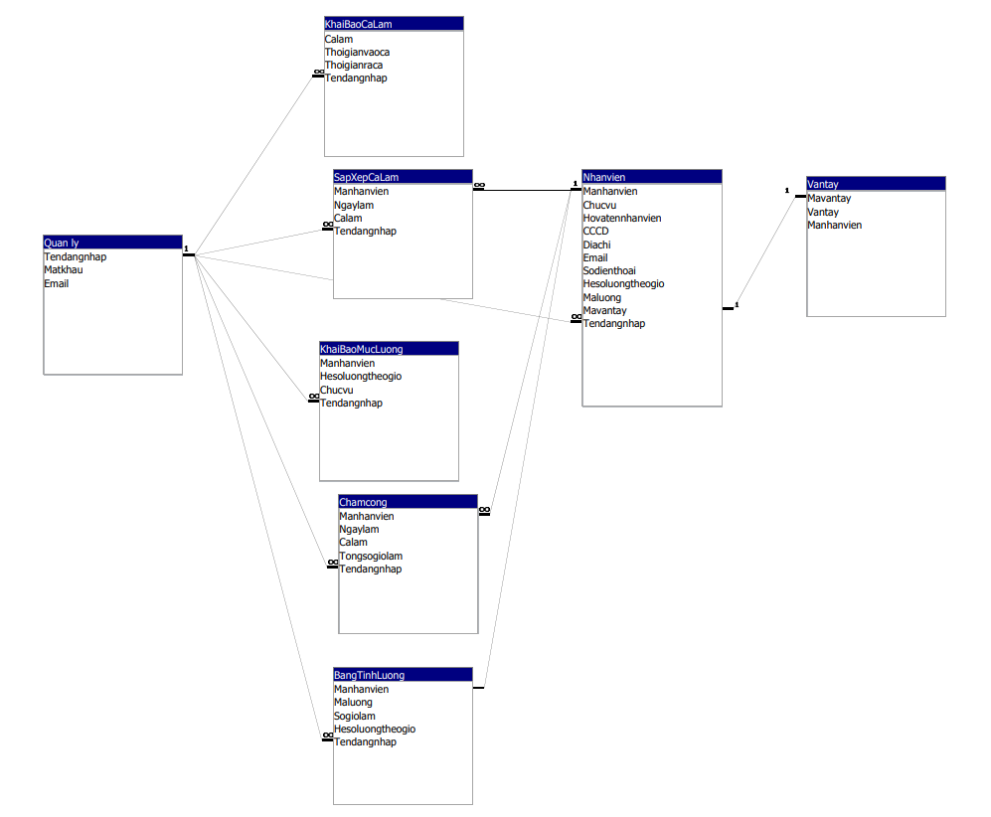

* 1. **Thiết kế chi tiết các bảng**
     1. **Bảng QuanLy**

|  |  |  |  |  |
| --- | --- | --- | --- | --- |
| **STT** | **Tên cột** | **Kiểu dữ liệu** | **Ràng buộc** | **Ghi chú** |
| 1 | Tendangnhap | Char(20) | Khóa chính |  |
| 2 | Matkhau | Char (10) |  |  |
| 3 | Email | Char(30) |  |  |

* + 1. **Bảng KhaiBaoCaLam**

|  |  |  |  |  |
| --- | --- | --- | --- | --- |
| **STT** | **Tên cột** | **Kiểu dữ liệu** | **Ràng buộc** | **Ghi chú** |
| 1 | Calam | int | Khóa chính |  |
| 2 | Thoigianvaoca | Datetime |  |  |
| 3 | Thoigianraca | Datetime |  |  |
| 4 | Tendangnhap | Char(20) | Khóa ngoại |  |

* + 1. **Bảng SapXepCaLam**

|  |  |  |  |  |
| --- | --- | --- | --- | --- |
| **STT** | **Tên cột** | **Kiểu dữ liệu** | **Ràng buộc** | **Ghi chú** |
| 1 | Manhanvien | Char(10) | Khóa chính |  |
| 2 | Ngaylam | Date | Khóa chính |  |
| 3 | Calam | int |  |  |
| 4 | Tendangnhap | Char(20) | Khóa ngoại |  |

* + 1. **Bảng KhaibaoMucLuong**

|  |  |  |  |  |
| --- | --- | --- | --- | --- |
| **STT** | **Tên cột** | **Kiểu dữ liệu** | **Ràng buộc** | **Ghi chú** |
| 1 | Manhanvien | Char(10) | Khóa chính |  |
| 2 | Hesoluongtheogio | int | Khóa chính |  |
| 3 | Chucvu | Char(10) |  |  |
| 4 | Tendangnhap | Char(20) | Khóa ngoại |  |

* + 1. **Bảng Chamcong**

|  |  |  |  |  |
| --- | --- | --- | --- | --- |
| **STT** | **Tên cột** | **Kiểu dữ liệu** | **Ràng buộc** | **Ghi chú** |
| 1 | Manhanvien | Char(10) | Khóa chính |  |
| 2 | Ngaylam | Date | Khóa chính |  |
| 3 | Calam | int |  |  |
| 4 | Tongsogiolam | int |  |  |
| 5 | Tendangnhap | Char(20) | Khóa ngoại |  |

* + 1. **Bảng Tinhluong**

|  |  |  |  |  |
| --- | --- | --- | --- | --- |
| **STT** | **Tên cột** | **Kiểu dữ liệu** | **Ràng buộc** | **Ghi chú** |
| 1 | Manhanvien | Char(10) | Khóa chính |  |
| 2 | Maluong | Char(10) | Khoá chính |  |
| 3 | Sogiolam | int |  |  |
| 4 | Hesoluongtheogio | int | Khóa ngoại |  |
| 5 | Tendangnhap | Char(20) | Khóa ngoại |  |

* + 1. **Bảng Nhanvien**

|  |  |  |  |  |
| --- | --- | --- | --- | --- |
| **STT** | **Tên cột** | **Kiểu dữ liệu** | **Ràng buộc** | **Ghi chú** |
| 1 | Manhavien | Char(10) | Khóa chính |  |
| 2 | Chucvu | Char(10) |  |  |
| 3 | Hotennhanvien | Char(20) |  |  |
| 4 | CCCD | Char(10) |  |  |
| 5 | Diachi | Char(50) |  |  |
| 6 | Sodienthoai | Char(10) |  |  |
| 7 | Hesoluong | int | Khoá ngoại |  |
| 8 | Maluong | Char(10) | Khoá ngoại |  |
| 9 | Mavantay |  | Khoá ngoại |  |
| 10 | Tendangnhap | Char(20) | Khoá ngoại |  |

* + 1. **Bảng VanTay**

|  |  |  |  |  |
| --- | --- | --- | --- | --- |
| **STT** | **Tên cột** | **Kiểu dữ liệu** | **Ràng buộc** | **Ghi chú** |
| 1 | Mavantay | Char(10) | Khóa chính |  |
| 2 | Vantay |  |  |  |
| 3 | Manhanvien | Char(10) | Khoá ngoại |  |

* 1. **Ước lượng dung lượng lưu trữ**

| 1. **Bảng QuanLy** | **Tên cột** | **Dung lượng (byte)** |
| --- | --- | --- |
|  | Tendangnhap | **20** |
|  | Matkhau | 10 |
|  | Email | 30 |
|  | Tổng | 60 |
|  | Overhead | 30% |
|  | Tổng dung lượng lưu trữ cho 1 bản ghi | 78 |
|  | Số lượng bản ghi khởi tạo ban đầu | 1000 |
|  | Tổng dung lượng lưu trữ ban đầu | 78000 |
|  | Ước lượng dữ liệu gia tăng/tháng | 100 |
|  | **Dung lượng lưu trữ sau 1 năm** | **171600** |

| **Bảng KhaiBaoCaLam** | **Tên cột** | **Dung lượng (byte)** |
| --- | --- | --- |
|  | Calam | **4** |
|  | Thoigianvaoca | 10 |
|  | Thoigianraca | 10 |
|  | Tendangnhap | 20 |
|  | Tổng | 44 |
|  | Overhead | 30% |
|  | Tổng dung lượng lưu trữ cho 1 bản ghi | 57,2 |
|  | Số lượng bản ghi khởi tạo ban đầu | 1000 |
|  | Tổng dung lượng lưu trữ ban đầu | 57200 |
|  | Ước lượng dữ liệu gia tăng/tháng | 100 |
|  | **Dung lượng lưu trữ sau 1 năm** | **125840** |

| **Bảng Sapxepcalam** | **Tên cột** | **Dung lượng (byte)** |
| --- | --- | --- |
|  | Manhanvien | **10** |
|  | Ngaylam | 10 |
|  | Calam | 4 |
|  | Tendangnhap | 20 |
|  | Tổng | 44 |
|  | Overhead | 30% |
|  | Tổng dung lượng lưu trữ cho 1 bản ghi | 57,2 |
|  | Số lượng bản ghi khởi tạo ban đầu | 1000 |
|  | Tổng dung lượng lưu trữ ban đầu | 57200 |
|  | Ước lượng dữ liệu gia tăng/tháng | 100 |
|  | **Dung lượng lưu trữ sau 1 năm** | **125840** |

| **Bảng KhaiBaoMucLuong** | **Tên cột** | **Dung lượng (byte)** |
| --- | --- | --- |
|  | Manhanvien | **10** |
|  | Hesoluongtheogio | 4 |
|  | Chucvu | 10 |
|  | Tendangnhap | 20 |
|  | Tổng | 44 |
|  | Overhead | 30% |
|  | Tổng dung lượng lưu trữ cho 1 bản ghi | 57,2 |
|  | Số lượng bản ghi khởi tạo ban đầu | 1000 |
|  | Tổng dung lượng lưu trữ ban đầu | 57200 |
|  | Ước lượng dữ liệu gia tăng/tháng | 100 |
|  | **Dung lượng lưu trữ sau 1 năm** | **125840** |

| **Bảng ChamCong** | **Tên cột** | **Dung lượng (byte)** |
| --- | --- | --- |
|  | Manhanvien | **10** |
|  | Ngaylam | 10 |
|  | Calam | 4 |
|  | Tongsogiolam | 4 |
|  | Tendangnhap | 20 |
|  | Tổng | 48 |
|  | Overhead | 30% |
|  | Tổng dung lượng lưu trữ cho 1 bản ghi | 62.4 |
|  | Số lượng bản ghi khởi tạo ban đầu | 1000 |
|  | Tổng dung lượng lưu trữ ban đầu | 62400 |
|  | Ước lượng dữ liệu gia tăng/tháng | 100 |
|  | **Dung lượng lưu trữ sau 1 năm** | **137280** |

| **Bảng BangTinhLuong** | **Tên cột** | **Dung lượng (byte)** |
| --- | --- | --- |
|  | Manhanvien | **10** |
|  | Maluong | 10 |
|  | Sogiolam | 4 |
|  | Hesoluongtheogio | 4 |
|  | Tendangnhap | 20 |
|  | Tổng | 48 |
|  | Overhead | 30% |
|  | Tổng dung lượng lưu trữ cho 1 bản ghi | 62.4 |
|  | Số lượng bản ghi khởi tạo ban đầu | 1000 |
|  | Tổng dung lượng lưu trữ ban đầu | 62400 |
|  | Ước lượng dữ liệu gia tăng/tháng | 100 |
|  | **Dung lượng lưu trữ sau 1 năm** | **137280** |

| **Bảng NhanVien** | **Tên cột** | **Dung lượng (byte)** |
| --- | --- | --- |
|  | Manhanvien | **10** |
|  | Chucvu | 10 |
|  | Hotennhanvien | 20 |
|  | CCCD | 10 |
|  | Diachi | 50 |
|  | Sodienthoai | 10 |
|  | Hesoluong | 4 |
|  | Maluong | 10 |
|  | Mavantay | 10 |
|  | Tendangnhap | 20 |
|  | Tổng | 154 |
|  | Overhead | 30% |
|  | Tổng dung lượng lưu trữ cho 1 bản ghi | 200,2 |
|  | Số lượng bản ghi khởi tạo ban đầu | 1000 |
|  | Tổng dung lượng lưu trữ ban đầu | 200200 |
|  | Ước lượng dữ liệu gia tăng/tháng | 100 |
|  | **Dung lượng lưu trữ sau 1 năm** | **440440** |

| **Bảng QuanLy** | **Tên cột** | **Dung lượng (byte)** |
| --- | --- | --- |
|  | Mavantay | **10** |
|  | Vantay | 10 |
|  | Manhanvien | 30 |
|  | Tổng | 30 |
|  | Overhead | 30% |
|  | Tổng dung lượng lưu trữ cho 1 bản ghi | 39 |
|  | Số lượng bản ghi khởi tạo ban đầu | 1000 |
|  | Tổng dung lượng lưu trữ ban đầu | 39000 |
|  | Ước lượng dữ liệu gia tăng/tháng | 100 |
|  | **Dung lượng lưu trữ sau 1 năm** | **89800** |

1. **Thiết kế và đặc tả giao diện**
   1. **Sơ đồ luồng màn hình**

* 1. **Đặc tả giao diện**
     1. **Màn hình Đăng nhập**A screenshot of a computer screen

        Description automatically generated with low confidence

|  |  |  |  |
| --- | --- | --- | --- |
| **STT** | **LOẠI** | **MÔ TẢ** | **GHI CHÚ** |
| 1 | Logo | Hiển thị logo của hệ thống như hình bên |  |
| 2 | Button | Hiển thị cứng "**Tiếng Việt** "  Sự kiện: khi nhấn vào sẽ chuyển đổi sang ngôn ngữ Tiếng Việt |  |
| 3 | Button | Hiển thị cứng "**Tiếng Anh** "  Sự kiện: khi nhấn vào sẽ chuyển đổi sang ngôn ngữ Tiếng Anh |  |
| 4 | Text | Hiện thị cứng **“Tên đăng nhập :”** |  |
| 5 | Input Text | Hiển thị ô trống nhập tên đăng nhập |  |
| 6 | Text | Hiện thị cứng **“Mật khẩu :”** |  |
| 7 | Input text | Hiển thị ô trống nhập mật khẩu |  |
| 8 | Button | Hiển thị cứng "Đăng nhập"  Sự kiện: khi nhấn vào sẽ điều hướng đến màn hình quản lý nhân viên |  |
| 9 | Text | Hiển thị cứng "”Để công việc chính xác hơn”" |  |
| 10 | Button | Hiển thị cứng "Đăng ký"  Sự kiện : khi nhấn vào, màn hình điều hướng đến màn hình đăng ký |  |

* + 1. **Màn hình Đăng ký**

|  |  |  |  |
| --- | --- | --- | --- |
| **STT** | **LOẠI** | **MÔ TẢ** | **GHI CHÚ** |
| 1 | Logo | Hiển thị logo của hệ thống như hình bên |  |
| 2 | Button | Hiển thị cứng "**Tiếng Việt** "  Sự kiện: khi nhấn vào sẽ chuyển đổi sang ngôn ngữ Tiếng Việt |  |
| 3 | Button | Hiển thị cứng "**Tiếng Anh** "  Sự kiện: khi nhấn vào sẽ chuyển đổi sang ngôn ngữ Tiếng Anh |  |
| 4 | Input Text | Hiển thị ô trống nhập Họ tên |  |
| 5 | Input Text | Hiển thị ô trống nhập số điện thoại |  |
| 6 | Input Text | Hiển thị ô trống nhập email |  |
| 7 | Input Text | Hiển thị ô trống nhập tỉnh/thành phố - quận/huyện |  |
| 8 | Input Text | Hiển thị ô trống nhập tên công ty |  |
| 9 | Input Text | Hiển thị ô trống nhập mật khẩu |  |
| 10 | Input Text | Hiển thị ô trống nhập tên đăng nhập |  |
| 11 | Text | Hiển thị cứng “Bằng cách nhấp vào Đăng ký, bạn đồng ý với Điều khoản, Chính sách quyền riêng tư và Chính sách cookie của chúng tôi. Bạn có thể nhận được thông báo của chúng tôi qua SMS và hủy nhận bất kỳ lúc nào.” |  |
| 12 | Button | Hiển thị cứng "Đăng ký"  Sự kiện : khi nhấn vào, màn hình điều hướng đến màn hình đăng nhập |  |
| 13 | Text | Hiển thị cứng "”Để công việc chính xác hơn”" |  |

* + 1. **A screenshot of a computer

       Description automatically generatedMàn hình Quản lý nhân viên**

|  |  |  |  |
| --- | --- | --- | --- |
| **STT** | **LOẠI** | **MÔ TẢ** | **GHI CHÚ** |
| 1 | Logo | Hiển thị logo của hệ thống như hình bên |  |
| 2 | Text | Hiển thị cứng "**Xin chào , FUNKY DONKEY**" |  |
| 3 | Text | Hiển thị cứng "**Danh mục**" |  |
| 4 | Button | Hiện thị cứng **“Quản lý nhân viên”**  Sự kiện: khi nhấn vào màn hình sẽ điều hướng đến màn hình quản lý nhân viên |  |
| 5 | Button | Hiện thị cứng **“Tính lương”**  Sự kiện: khi nhấn vào màn hình sẽ điều hướng đến màn hình tính lương |  |
| 6 | Button | Hiện thị cứng **“Quản lý lương”**  Sự kiện: khi nhấn vào màn hình sẽ điều hướng đến màn hình quản lý lương |  |
| 7 | Button | Hiện thị cứng **“Quét vân tay”**  Sự kiện: khi nhấn vào màn hình sẽ điều hướng đến màn hình quét vân tay |  |
| 8 | Button | Hiện thị cứng **“Phân công việc làm”**  Sự kiện: khi nhấn vào màn hình sẽ điều hướng đến màn hình phân công việc làm |  |
| 9 | Button | Hiển thị cứng button như trên hình  Sự kiện: khi nhấn vào button sẽ đăng xuất ra khỏi tài khoản, quay lại màn hình đăng nhập |  |
| 10 | Icon | Hiển thị như trên hình |  |
| 11 | Text | Hiện thị cứng thông tin của nhân viên |  |
| 12 | Text | Hiện thị cứng thông tin của nhân viên |  |
| 13 | Button | Hiển thị button như trên hình  Sự kiện: khi nhấn vào button sẽ hiện lên màn hình |  |
| 14 | Button | Hiển thị button như hình và hiển thị cứng “Xoá”  Sự kiện: khi nhấn vào sẽ xoá thông tin của nhân viên |  |
| 15 | Button | Hiển thị button như hình  Sự kiện: khi nhấn vào sẽ chuyển đến trang thông tin nhân viên khác. |  |
| 16 | Button | Hiện thị button như hình  Sự kiện: khi nhấn vào sẽ chuyển đến màn hình thêm thông tin của nhân viên |  |

* + 1. 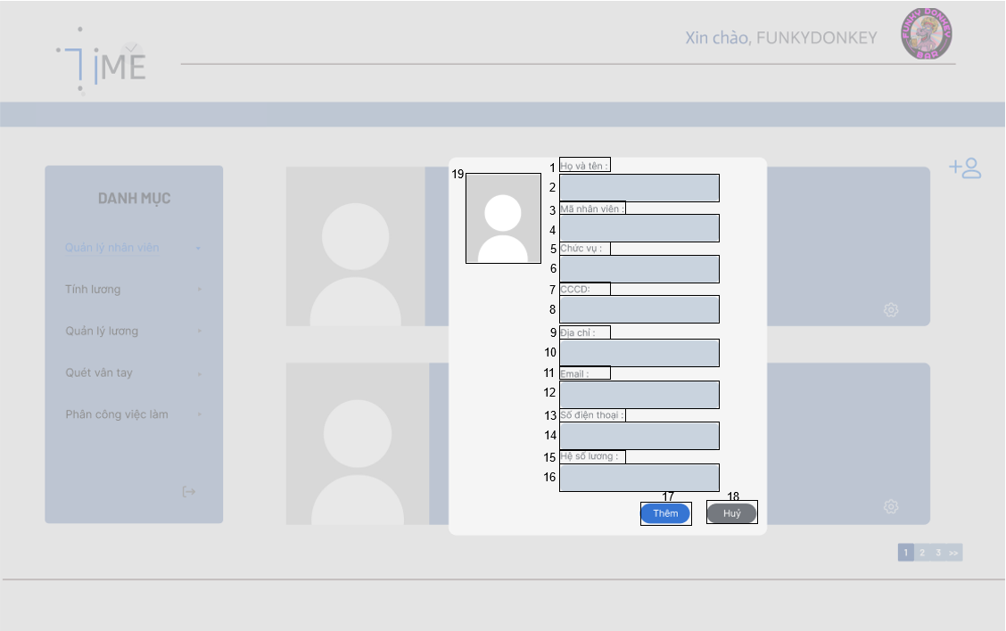**Màn hình Thêm nhân viên**

|  |  |  |  |
| --- | --- | --- | --- |
| **STT** | **LOẠI** | **MÔ TẢ** | **GHI CHÚ** |
| 1 | Text | Hiển thị cứng "**Họ và tên :**" |  |
| 2 | Input text | Hiển thị ô trống nhập họ và tên nhân viên |  |
| 3 | Text | Hiển thị cứng "**Mã nhân viên :**" |  |
| 4 | Input text | Hiển thị ô trống nhập mã nhân viên |  |
| 5 | Text | Hiển thị cứng "**Chức vụ :**" |  |
| 6 | Input text | Hiển thị ô trống nhập chức vụ của nhân viên |  |
| 7 | Text | Hiển thị cứng "**CCCD :**" |  |
| 8 | Input text | Hiển thị ô trống nhập căn cước công dân của nhân viên |  |
| 9 | Text | Hiển thị cứng **"Địa chỉ :"** |  |
| 10 | Input text | Hiển thị ô trống nhập địa chỉ của nhân viên |  |
| 11 | Text | Hiển thị cứng "**Email :**" |  |
| 12 | Input text | Hiển thị ô trống nhập email của nhân viên |  |
| 13 | Text | Hiển thị cứng "**Số điện thoại :**" |  |
| 14 | Input text | Hiển thị ô trống nhập số điện thoại của nhân viên |  |
| 15 | Text | Hiển thị cứng "**Hệ số lương :**" |  |
| 16 | Input text | Hiển thị ô trống nhập hệ số lương theo giờ của nhân viên |  |
| 17 | Button | Hiện thị button như hình  - Sự kiện: khi nhấn vào dữ liệu thông tin của nhân viên sẽ được lưu và chuyển đến màn hình xác nhận thành công |  |
| 18 | Button | Hiện thị button như hình  - Sự kiện: khi nhấn vào sẽ trở lại màn quản lý nhân viên |  |

* + 1. **Màn hình Xác nhận thành công**

|  |  |  |  |
| --- | --- | --- | --- |
| **STT** | **LOẠI** | **MÔ TẢ** | **GHI CHÚ** |
| 1 | Icon | Hiển thị icon như hình |  |
| 2 | Text | Hiển thị cứng **"Cập nhật thành công"** |  |

* + 1. **A screenshot of a computer

       Description automatically generatedMàn hình Tính lương**

|  |  |  |  |
| --- | --- | --- | --- |
| STT | LOẠI | MÔ TẢ | GHI CHÚ |
| 1 | Logo | Hiển thị Logo của team như hình bên |  |
| 2 | Text | Hiển thị cứng ”Xin chào, FUNKYDONKEY’ |  |
| 3 | Logo | Hiển thị logo của quán |  |
| 4 | Text | Hiển thị cứng "**Danh mục**" |  |
| 5 | Button | Hiển thị cứng “ Quản lý nhân viên”  Sự kiện : Khi ấn vào sẽ hiển thị màn hình Quản lý nhân viên |  |
| 6 | Button | HIển thị cứng”Tính lương”  Sự kiện : Khi ấn vào sẽ hiển thị màn hình tính lương |  |
| 7 | Button | Hiển thị cứng “Quản lý lương”  Sự kiện: Khi ấn vào sẽ hiển thị màn hình quản lý lương |  |
| 8 | Button | Hiển thị cứng “Quét vân tay”  Sự kiện : Khi ấn vào sẽ hiển thị màn hình quét vân tay |  |
| 9 | Button | Hiển thị cứng” Phân công việc làm”  Sự kiện: Khi ấn vào sẽ hiển thị màn hình Phân công việc làm |  |
| 10 | Button | Hiển thị cứng “ 1 2 3”  Sự kiện: Khi ấn vào sẽ hiển thị bảng danh sách tính lương ở trang thứ 2 hoặc 3 |  |
| 11 | Text | Hiển thị cứng bảng tính lương |  |

* + 1. **Màn hình Hệ số lương**

|  |  |  |  |
| --- | --- | --- | --- |
| STT | LOẠI | MÔ TẢ | GHI CHÚ |
|  |  |  |  |
| 2 | Logo | Hiển thị Logo của team như hình bên |  |
| 3 | Text | Hiển thị cứng”Xin chào, FUNKYDONKEY’ |  |
| 4 | Logo | Hiển thị logo của quán |  |
| 5 | Text | * Hiển thị cứng "**Danh mục**" |  |
| 6 | Button | Hiển thị cứng “ Quản lý nhân viên”   * Sự kiện : Khi ấn vào sẽ hiển thị màn hình Quản lý nhân viên |  |
| 7 | Button | HIển thị cứng”Tính lương”   * Sự kiện : Khi ấn vào sẽ hiển thị màn hình tính lương |  |
| 8 | Button | Hiển thị cứng “Quản lý lương”   * Sự kiện: Khi ấn vào sẽ hiển thị màn hình quản lý lương |  |
| 9 | Button | Hiển thị cứng “Quét vân tay”   * Sự kiện : Khi ấn vào sẽ hiển thị màn hình quét vân tay |  |
| 10 | Button | Hiển thị cứng” Phân công việc làm”   * Sự kiện: Khi ấn vào sẽ hiển thị màn hình Phân công việc làm |  |
| 11 | Button | Hiển thị cứng “ 1 2 3”   * Sự kiện: Khi ấn vào sẽ hiển thị bảng danh sách tính lương ở trang thứ 2 hoặc 3 |  |
| 12 | Text | Hiển thị cứng bảng tính lương |  |

* + 1. **A screenshot of a computer

       Description automatically generatedMàn hình Phân công việc làm**

|  |  |  |  |
| --- | --- | --- | --- |
| **STT** | **Loại** | **MÔ TẢ** | **NOTE** |
| 1 | Logo | Hiển thị logo ứng dụng Time trên hình |  |
| 2 | Text | Hiển thị cứng “**Xin chào, FUNKYDONKEY**” |  |
| 3 | Logo | Hiển thị logo của quán FUNKYDONKEY trên hình. |  |
| 4 | Text | Hiển thị cứng “**Danh mục**” |  |
| 5 | Button | Hiển thị cứng **“Quản lý nhân viên”**   * Sự kiện: khi click vào button sẽ hiển thị màn hình giao diện “Quản lý nhân viên” |  |
| 6 | Button | Hiển thị cứng **“Tính lương”**   * Sự kiện: khi click vào button sẽ hiển thị màn hình giao diện “Tính lương” |  |
| 7 | Button | Hiển thị cứng **“Quản lý lương”**   * Sự kiện: khi nhấn vào button sẽ hiển thị màn hình giao diện “Quản lý lương” |  |
| 8 | Button | Hiển thị cứng **“Quét vân tay”**   * Sự kiện: khi nhấn vào button sẽ hiển thị màn hình giao diện “Quét vân tay” |  |
| 9 | Button | Hiển thị cứng **“Phân công việc làm”**   * Sự kiện: khi nhấn vào button sẽ hiển thị màn hình giao diện “Phân công việc làm” |  |
| 10 | Button | Hiển thị cứng button như trên màn hình   * Sự kiện: khi nhấn vào button sẽ đăng xuất ra khỏi tài khoản, quay lại màn hình đăng nhập |  |
| 11 | Table | Hiển thị phần cứng **“Mã nhân viên”**, **“Thứ 2”**, **“Thứ 3”**, **“Thứ 4”**, **“Thứ 5”**, “**Thứ 6**”, **“Thứ 7”**, **“Chủ nhật”** như hình trên |  |
| Input text | Hiển thị ô trống để nhập ca   * Sự kiện: Chỉ nhập các ca đã xuất hiện ở bảng (12) |  |
| 12 | Table | Hiển thị phần cứng 2 cột |  |
| Input text | Hiển thị ô trống để nhập ca và thời gian.   * Sự kiện: Bắt buộc nhập thời gian làm việc |  |
| 13 | Button | Hiển thị phần cứng button như màn hình   * Sự kiện: khi nhấn vào button mình có thể thêm các mục ở bảng (11) và (12) |  |
| 14 | Button | Hiển thị phần cứng button như màn hình   * Sự kiện: khi nhấn vào button mình có thể sửa các mục ở bảng (11) và (12) |  |
| 15 | Button | Hiển thị phần cứng button như màn hình   * Sự kiện: khi nhấn vào button mình có thể chuyển qua trang danh sách khác của bảng (11) |  |

* + 1. **A screenshot of a computer

       Description automatically generated with medium confidenceMàn hình cập nhật việc làm thành công**

|  |  |  |  |
| --- | --- | --- | --- |
| **STT** | **Loại** | **MÔ TẢ** | **NOTE** |
| 1 | Text | Hiển thị phần cứng **“Cập nhật thành công”** như màn hình |  |

* + 1. **Màn hình Quét vân tay**

|  |  |  |  |
| --- | --- | --- | --- |
| **STT** | **LOẠI** | **MÔ TẢ** | **GHI CHÚ** |
| 1 | Logo | Hiển thị Logo của team như hình bên |  |
| 2 | Text | Hiển thị cứng ”Xin chào, FUNKYDONKEY’ |  |
| 3 | Logo | Hiển thị logo của quán |  |
| 4 | Text | Hiển thị cứng "**Danh mục**" |  |
| 5 | Button | Hiển thị cứng “ Quản lý nhân viên”  Sự kiện : Khi ấn vào sẽ hiển thị màn hình Quản lý nhân viên |  |
| 6 | Button | HIển thị cứng”Tính lương”  Sự kiện : Khi ấn vào sẽ hiển thị màn hình tính lương |  |
| 7 | Button | Hiển thị cứng “Quản lý lương”  Sự kiện: Khi ấn vào sẽ hiển thị màn hình quản lý lương |  |
| 8 | Button | Hiển thị cứng “Quét vân tay”  Sự kiện : Khi ấn vào sẽ hiển thị màn hình quét vân tay |  |
| 9 | Button | Hiển thị cứng” Phân công việc làm”  Sự kiện: Khi ấn vào sẽ hiển thị màn hình Phân công việc làm |  |
| 10 | Button | Hiển thị cứng “ 1 2 3”  Sự kiện: Khi ấn vào sẽ hiển thị bảng danh sách tính lương ở trang thứ 2 hoặc 3 |  |
| 11 | Icon | Hiển thị icon như hình |  |
| 12 | Text | Hiển thị cứng ”Xin mời nhập vân tay” |  |
| 13 | Button | Hiển thị cứng “Danh sách vân tay nhân viên”  Sự kiện: Khi ấn vào màn hình sẽ chuyển hướng đến màn hình danh sách vân tay nhân viên |  |

* + 1. **A screenshot of a computer

       Description automatically generated with medium confidenceMàn hình Xác nhận chấm công**

|  |  |  |  |
| --- | --- | --- | --- |
| **STT** | **Loại** | **MÔ TẢ** | **NOTE** |
| 1 | Text | Hiển thị phần họ và tên nhân viên chấm công và thời gian chấm công của nhân viên như hình |  |
| 2 | Button | Hiển thị cứng “Xác nhận”  Sự kiện: Nhấn vào button, màn hình sẽ chuyển đến màn hình xác nhận chấm công thành công |  |
| 3 | Button | Hiển thị cứng “Không phải tôi”  Sự kiện: Nhấn vào button, màn hình chuyển hướng trở lại màn hình Quét vân tay |  |

* + 1. **Màn hình Xác nhận chấm công thành công**

|  |  |  |  |
| --- | --- | --- | --- |
| **STT** | **LOẠI** | **MÔ TẢ** | **GHI CHÚ** |
| 1 | Icon | Hiển thị icon như hình |  |
| 2 | Text | Hiển thị cứng **"Chấm công thành công"** |  |

* + 1. **Màn hình Xác nhận chấm công không thành công**

|  |  |  |  |
| --- | --- | --- | --- |
| **STT** | **LOẠI** | **MÔ TẢ** | **GHI CHÚ** |
| 1 | Icon | Hiển thị icon như hình |  |
| 2 | Text | Hiển thị cứng **"Chấm công thất bại, Vui lòng thử lại"** |  |

* + 1. **Màn hình danh sách vân tay nhân viên**

|  |  |  |  |
| --- | --- | --- | --- |
| STT | LOẠI | MÔ TẢ | GHI CHÚ |
| 1 | Logo | Hiển thị Logo của team như hình bên |  |
| 2 | Text | Hiển thị cứng ”Xin chào, FUNKYDONKEY’ |  |
| 3 | Logo | Hiển thị logo của quán |  |
| 4 | Text | Hiển thị cứng “DANH MỤC” |  |
| 5 | Button | Hiển thị cứng “ Quản lý nhân viên”  Sự kiện : Khi ấn vào sẽ hiển thị màn hình Quản lý nhân viên |  |
| 6 | Button | HIển thị cứng”Tính lương”  Sự kiện : Khi ấn vào sẽ hiển thị màn hình tính lương |  |
| 7 | Button | Hiển thị cứng “Quản lý lương”  Sự kiện: Khi ấn vào sẽ hiển thị màn hình quản lý lương |  |
| 8 | Button | Hiển thị cứng “Quét vân tay”  Sự kiện : Khi ấn vào sẽ hiển thị màn hình quét vân tay |  |
| 9 | Button | Hiển thị cứng” Phân công việc làm”  Sự kiện: Khi ấn vào sẽ hiển thị màn hình Phân công việc làm |  |
| 10 | Hình ảnh và text | Hiển thị cứng hình ảnh vân tay của nhân viên kèm theo mã nhân viên |  |
| 11 |  |
| 12 |  |
| 13 |  |
| 14 | Text | Hiển thị cứng “Lịch sử chấm công” |  |
| 15 | Button | Hiển thị cứng “ 1 2 3”  Sự kiện: Khi ấn vào sẽ hiển thị bảng danh sách tính lương ở trang thứ 2 hoặc 3 |  |
| 16 | Button | Hiển thị button như hình  Sự kiện: Khi ấn vào, màn hình sẽ quay lại trang quét vân tay để thêm vân tay mới |  |

* + 1. **Màn hình Cập nhật vân tay thành công**

|  |  |  |  |
| --- | --- | --- | --- |
| **STT** | **LOẠI** | **MÔ TẢ** | **GHI CHÚ** |
| 1 | Icon | Hiển thị icon như hình |  |
| 2 | Text | Hiển thị cứng **"Cập nhật thành công"** |  |

* + 1. **Màn hình quản lý lương**

|  |  |  |  |
| --- | --- | --- | --- |
| STT | LOẠI | MÔ TẢ | GHI CHÚ |
| 1 | Logo | Hiển thị Logo của team như hình bên |  |
| 2 | Text | Hiển thị cứng ”Xin chào, FUNKYDONKEY’ |  |
| 3 | Logo | Hiển thị logo của quán |  |
| 4 | Text | Hiển thị cứng “DANH MỤC” |  |
| 5 | Button | Hiển thị cứng “ Quản lý nhân viên”  Sự kiện : Khi ấn vào sẽ hiển thị màn hình Quản lý nhân viên |  |
| 6 | Button | HIển thị cứng ”Tính lương”  Sự kiện : Khi ấn vào sẽ hiển thị màn hình tính lương |  |
| 7 | Button | Hiển thị cứng “Quản lý lương”  Sự kiện: Khi ấn vào sẽ hiển thị màn hình quản lý lương |  |
| 8 | Button | Hiển thị cứng “Quét vân tay”  Sự kiện : Khi ấn vào sẽ hiển thị màn hình quét vân tay |  |
| 9 | Button | Hiển thị cứng” Phân công việc làm”  Sự kiện: Khi ấn vào sẽ hiển thị màn hình Phân công việc làm |  |
| 10 | Text | Hiển thị cứng “Mã nhân viên”, “Họ và tên”, “Thời gian”, “Đánh giá” như hình trên |  |
| 11 | Button | Hiển thị cứng button như hình  Sự kiện: Khi ấn vào sẽ hiển thị màn hình lịch |  |

* + 1. **Màn hình lịch**

|  |  |  |  |
| --- | --- | --- | --- |
| STT | LOẠI | MÔ TẢ | GHI CHÚ |
| 1 | Text | Hiển thị cứng lịch như hình |  |

**HẾT**